雲物理作業二
41044025S 焦俊翔

1.the final radius
 | W(m/s) | R0(um) | R(m) |  | W(m/s) | R0(um) | R(m)
A | 2 | 15 | 0.001021372 | C | 4 | 15 | 0.002145678
B | 2 | 30 | 0.00095590 | D | 4 | 30 | 0.00202435

2.
固定W
W=2(m/s)
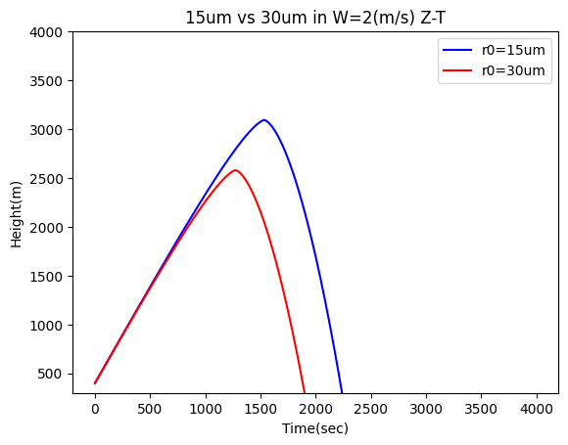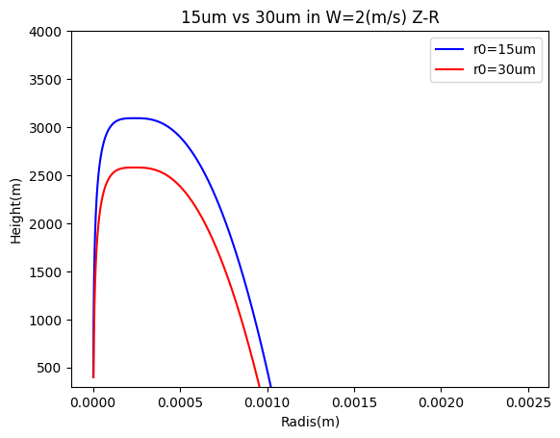

W=4(m/s)
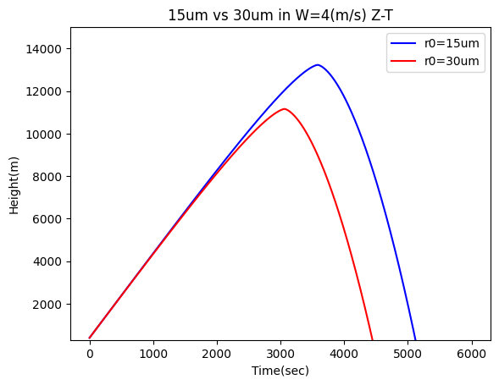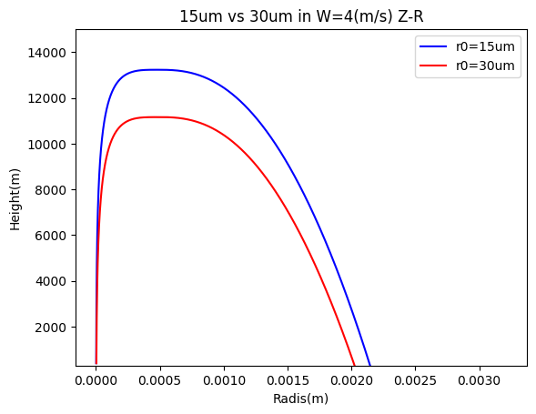

固定半徑
R=15(um)
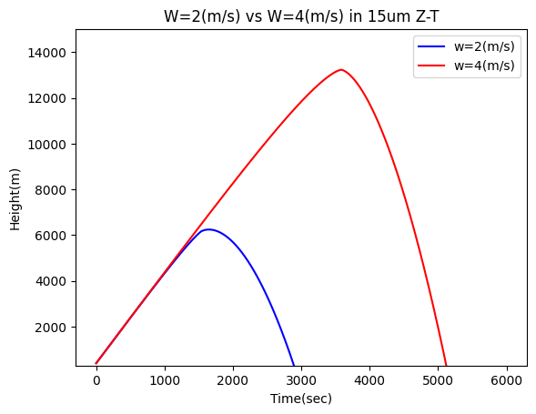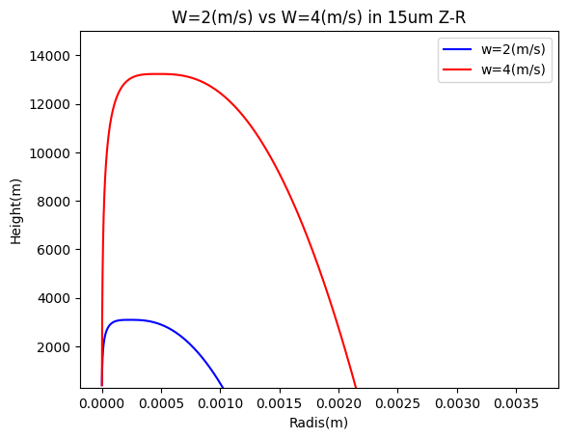

R=30(um)
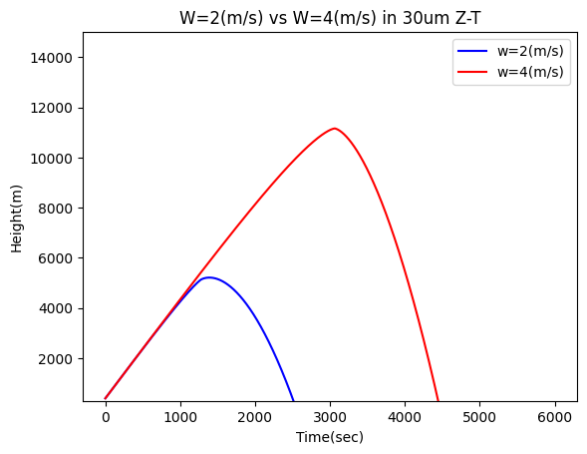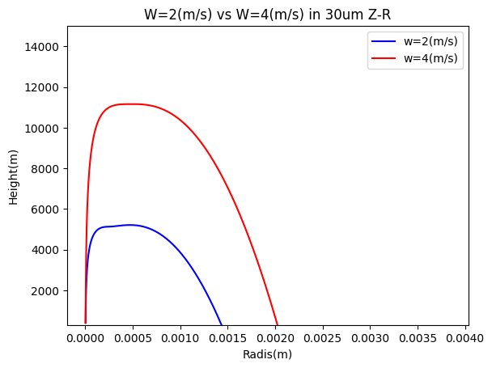

3.討論
以固定上升速度來看
半徑較小的雲滴在空中停留較久，成長的也稍大(不明顯)
以固定半徑來看
上升速度的差異明顯，速度較大的雲滴在空中的時間較久，成長差異也較明顯

4.總結
相較於半徑大小，上升速度對於雲滴的成長影響較大，越快越大
半徑越小，此影響越明顯。

半徑越大，最後半徑會較小，因為在空中的時間較少，所以成長的幅度較少
但此影響較小。

